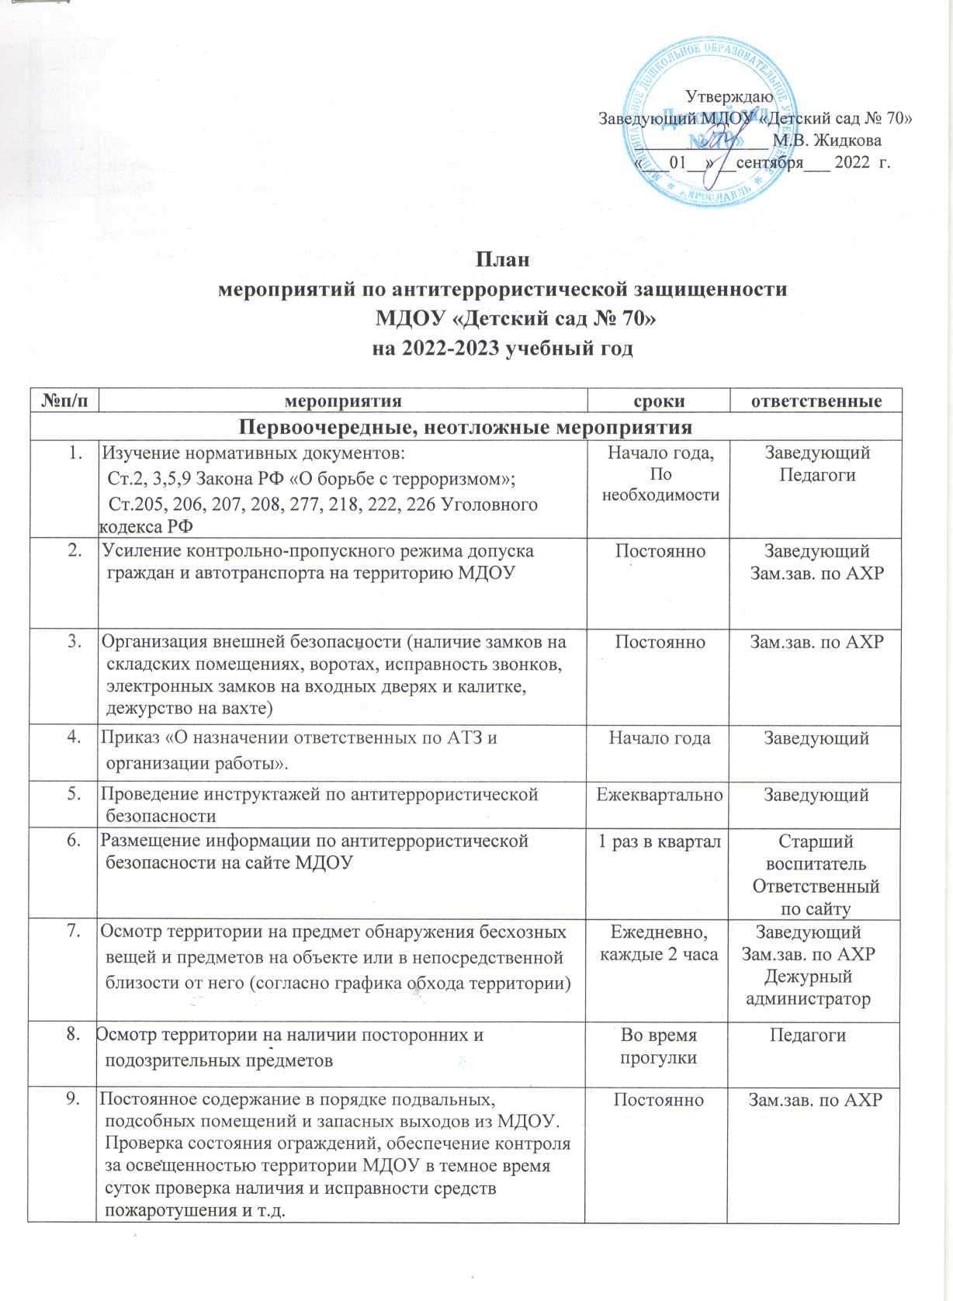

10. | Обеспечение контроля за вносимыми (ввозимыми) на территорию МДОУ грузами и предметами ручной клади, своевременным вывозом твердых бытовых отходов | Постоянно | Зам.зав. по АХР
11. | Обеспечение контроля педагогов по вопросу прибытия на рабочие места (за 10-15 минут до начала приема детей с целью проверки их состояния на предмет отсутствия посторонних и подозрительных предметов) | Постоянно | Заведующий Ст.воспитатель
 | Разработка инструкций и памяток о порядке действий в случае угрозы совершения террористического акта, информационных плакатов. | 1 раз в год | Заведующий  Зам.зав. по АХР
12. | Инструктаж по действиям при поступлении угрозы террористического акта по телефону, при поступлении угрозы террористического акта в письменном виде, по действиям при захвате террористами заложников. | 2 раза в год | Заведующий
13. | Организация дежурства во время проведения мероприятий | По необходимости | Заведующий  Зам.зав. по АХР  Ст.воспитатель
14. | Отработка плана эвакуации работников, воспитанников и иных лиц, находящихся в ДОУ в случае получения информации об угрозе совершения или о совершении террористического акта | 2 раза в год | Заведующий, Педагоги
15. | Размещение наглядных пособий, содержащих информацию о порядке действий работников, воспитанников и иных лиц, находящихся в ДОУ при обнаружении подозрительных лиц или предметов, поступлении информации об угрозе совершения или о совершении террористических актов, а также схему эвакуации при возникновении чрезвычайных ситуаций, номера телефонов аварийно-спасательных служб, территориальных органов безопасности, территориальных органов Министерства внутренних дел Российской Федерации и территориальных органов Федеральной службы войск национальной гвардии РФ | Сентябрь, постоянно | Заведующий,  Ст. воспитатель
16. | Утверждение графика дежурства в праздничные и выходные дни | По необходимости | Заведующий
17. | Ведение журнала учета посетителей ДОУ и въезда автотранспорта на территорию МДОУ. | Постоянно | Дежурный администратор
18. | Контроль за состоянием тревожной кнопки | Ежедневно | Дежурный администратор Сторож
19. | Проведение практического занятия по отработке действий с огнетушителем | 2 раза год | Зам.зав. по АХР
20. | Отработка плана эвакуации работников, воспитанников и иных лиц, находящихся в ДОУ в случае получения информации об угрозе совершения или о совершении террористического акта | По необходимости | Заведующий, Педагоги
21. | Актуализация паспорта по антитеррористической защищенности ДОУ | По необходимости | Заведующий  Зам.зав. по АХР

 | Долгосрочные мероприятия, требующие длительного времени и значительных финансовых затрат
 | 1. | Установка системы контроля управления эвакуации в здании. |  | По мере поступления средств |  | Заведующий  Зам.зав. по АХР
 | 2. | Ремонт периметрального освещения территории детского сада. |  | По мере поступления средств |  | Заведующий
 | Работа с детьми
 | 1. | Занятия, тематические беседы:  «Как я должен поступать»;  «Как вызвать полицию»; «Правила поведения в городском транспорте»; «Служба специального назначения»; «Когда мамы нет дома»; «Военные профессии» |  | Согласно перспектив- ного плана |  | Старший воспитатель
2 | . | Организация встреч с сотрудниками правоохранительных органов по темам:  «Сущность терроризма»,  «Дисциплинированность и бдительность – в чем выражается их взаимосвязь?» |  | 2 раза в год |  | Старший воспитатель
3 |  | Проведение инструктажей, бесед, занятий по ОБЖ в группах |  | Согласно календарного плана групп |  | Педагоги групп Старший воспитатель
4. |  |  | Проведение тактико-практических учений по отработке эвакуаций детей при возникновении ЧС: природного и техногенного характера |  | Ежеквартально | Заведующий  Ст.воспитатель
5. |  |  | Изготовление наглядных пособий по материалам бесед |  | Согласно календарного плана | Педагоги групп
6. |  |  | Работа по комплектам плакатов по действиям в ЧС |  | Согласно календарного плана | Педагоги групп
7 |  |  | Организация выставки детских рисунков: «Чтобы не было беды» |  | Согласно календарного плана | Педагоги групп
 |  | Взаимодействие с родителями
1 |  | Проведение инструктажей и бесед с родителями о режиме посещения МДОУ |  | Ежемесячно |  | Заведующий
2 |  | Проведение родительских собраний с включением тематики по антитеррору |  | Ежеквартально |  | Педагоги групп
3 |  | Оформление информационных стендов (папки-передвижки, консультационные папки, памятки, буклеты и т. п.); |  | Ежеквартально |  | Педагоги групп

